Interpreter：解释器，边解释边执行
Compiler：编译器，先编译再执行
Parser：解析器：理解代码的结构和语法，Interpreter和Compiler都需要Parser

？ 0/1
* 0/1/多
+ 1/多
{n} n次
{n,} 至少n次
{n,m} n到m次（闭区间）
{,m} 至多m次

Parser中修改的内容（eg.输出），会在test中有所体现。

Function中

IASTexpression getFunction(); 对应g4中的fun
IASTexpression[] getArguments();对应g4中的arg

如果有多个expr同时出现的话，在接口中就要使用IASTexpression[] getExpressions();

ctrl+r 替换

点击“Window（窗口）”→“Perferences（首选项）”
点击“Java”→“Editor（编辑器）”
双击“Content Assist（内容辅助）”→勾选“Enable auto activation（启用自动激活）”
在“Auto activation triggers for Java（Java的自动激活触发器）”一栏后面输入26个字母（即输入任意字母都能触发自动联想功能）（小写）
点击“Apply and Close”（应用并关闭）

语法文件
Bloc（关键词let）放在'let'的下一行
Sequence放在‘# Sequence’的下一行
新定义的construction放在 “new” 下面

Fonction
①如果叫fonction 啥啥啥，放在// Fonction globale下面，修改本来的内容

②如果直接叫啥啥啥，放在fun下面一行（expr returns中）

fun = expr 传递的函数
args += expr function中的参数
vars+=IDENT 需要运算的部分
vals+=expr 给出的数字

Ast和interfaces
- 创建和题目相关的interfaces（参考对应类别的ilp1中的内容）（继承ilp1中对应文件，然后复制，修改（看新增加内容和原本内容的区别））（语法文件中照哪个改的哪个就是对应文件）
继承IASTexpression的类型
get等号前面的东西
eg：| '$' discrim=IDENT '(' args+=expr? (',' args+=expr)* ')' # Sum 需要get到dicrim和args
expr意味着函数类型为IASTexpression(如果有多个expr则需要IASTexpression[])
IDENT意味着函数类型为String
vars在对应的IAST和AST中要使用IASTvariable[]类型

consequence -> IASTexpression getConsequence();
alternant -> IASTexpression getAlternant();

2.IASTvisitor，继承ilp2的IASTvisitor，记得复制<>中的内容，IASTxxx修改为与题目相关
public interface IASTvisitor <Result, Data, Anomaly extends Throwable> extends com.paracamplus.ilp4.interfaces.IASTvisitor<Result, Data, Throwable>{

- 与题目相关的ast(参考对应类别的ilp1中的内容) （return ((IASTvisitor<Result, Data, Anomaly>) visitor).visit(this, data);） （继承ilp1中对应的类，实现刚刚的接口）
（如果对应的类不符合要求就要使用对应的类所继承的类）
AST：
记得private透明度定义所需要的变量
记得构造函数
ex：public ASTexists(IASTvariable variable) { this.variable = variable;}
记得return this.xxx

- IASTfactory，修改自ilp4的IASTfactory（函数中要改成自己的内容，与1中类似，但记得去除get）（1/3有几个这里记得放几个函数）继承ilp4的IASTfactory
IASTfactory内部记得修改为public IASTxxxx newXxxx（参数）样式

5.ASTfactory继承ilp4的ASTfactory，和实现刚刚的IASTfactory（null->newXXX）
ASTfactory内部记得null -> new ASTxxx(参数)样式

分析类：
- ILPMLListener 实现语法文件中的ILPMLgrammarXXXListener（记得protected IASTfactory factory;）（从ilp4直接复制其余部分）（新建函数可以考虑复制下已有的部分（可以略微改改））
(不要着急自动生成函数，直接从ilp4的ILPMLListener复制完后再生成)

ILPMLgrammar4Parser修改为ILPMLgrammarexam啥啥啥Parser（替换）

ILPMLlistener新生成的entre不用管，只需要修改exit
exit中，列出对应IAST所有的变量，
String xxx -> ctx . xxx . getText();
IASTvariable[] xxx -> toVariables(ctx . xxx, false);
IASTexpression xxx -> ctx . xxx . node
IASTexpression[] xxx -> toExpressions(ctx.xxx)

IASTvariable xxx -> factory.newVariable(ctx.var.getText())

然后
ctx.node = factory.newXxxx(所有重赋值过的变量)

2.ILPMLParser 继承ilp4的ILPMLParser（将语法文件修改为自己的语法文件，记得改引入）(先改引入效果更佳)（记得改factory！！！）
解释器interpreter
- ILexicalEnvironmentXXXX 继承ilp1的interpreter.interfaces中的ILexicalEnvironment
- LexicalEnvironmentXXXX 继承ilp1的interpreter中的LexicalEnvironment，实现刚刚的ILexicalEnvironmentXXXX

3.public class Interpreter extends com.paracamplus.ilp4.interpreter.Interpreter implements IASTvisitor<Object, ILexicalEnvironment, EvaluationException> {

在现有的interpreter找对应的，复制，修改
新的结构（Construction） 在return中需要new
return new XXX（参数）

FreeVariableCollector：在现有的FreeVariableCollector中找对应的方法，复制，修改
'(' vars+=IDENT? (',' vars+=IDENT)* ')' -> lambda
有多个variable的话，先来个Set<IASTClocalVariable> xxx = new HashSet<>();
Construction似乎可以直接返回null

GlobalVariableCollector：在现有的GlobalVariableCollector中找对应的方法，复制，修改
Construction似乎可以直接返回null

测试：
.ilpml 程序
.print 输出内容
.result 结果

Compiler所需类：
public interface INormalizationFactory extends com.paracamplus.ilp4.compiler.normalizer.INormalizationFactory

public class NormalizationFactory extends com.paracamplus.ilp4.compiler.normalizer.NormalizationFactory implements INormalizationFactory

public class Normalizer extends com.paracamplus.ilp4.compiler.normalizer.Normalizer implements ilp4.exam2021.interfaces.IASTvisitor

public interface IASTCvisitor<Result, Data, Anomaly extends Throwable> extends com.paracamplus.ilp2.compiler.interfaces.IASTCvisitor<Result, Data, Anomaly>

IASTCxxx extends IASTxxx

IASTCxxx extends IASTfxxx

ASTCxxx extends ASTxxx implements IASTCxxx
ASTCxxx extends ASTxxx implements IASTCxxx

Compiler extends ilp4.compiler.Compiler implements ilp4.exam2020.interfaces.IASTvisitor
FreeVariableCollector extends ilp4.compiler.FreeVariableCollector implements ilp4.exam2020.interfaces.IASTvisitor
GlobalVariableCollector extends ilp4.compiler.GlobalVariableCollector implements ilp4.exam2020.interfaces.IASTvisitor

Bloc：
public interface IASTClocalVariable extends IASTClocalVariable

public class ASTClocalVariable extends ASTClocalVariable implements IASTClocalVariable

public interface IASTCblock extends IASTblock

public class ASTCblock extends ASTblock implements IASTCblock

public class FreeVariableCollector extends com.paracamplus.ilp2.compiler.FreeVariableCollector implements IASTCvisitor<Void, Set, CompilationException>

Sequence：
IASTCXXXX extends IASTsequenceN, IASTCvisitable

ASTCXXXX extends ASTsequenceN implements IASTCsequenceN

GlobalVariableCollector extends ILP2 GlobalVariableCollector implements IASTCvisitor<Set, Set, CompilationException>

Fonction
1.public class FreeVariableCollector extends com.paracamplus.ilp2.compiler.FreeVariableCollector implements IASTCvisitor<Void, Set, CompilationException>
2.public interface IASTCxxx extends IASTxxx
3.public class ASTCxxx extends ASTxxx implements IASTCxxx

Boucle
- public class FreeVariableCollector extends com.paracamplus.ilp2.compiler.FreeVariableCollector
implements IASTCvisitor<Void, Set<IASTClocalVariable>, CompilationException> {
- public class GlobalVariableCollector extends com.paracamplus.ilp2.compiler.GlobalVariableCollector
implements IASTCvisitor<Set<IASTCglobalVariable>,
Set<IASTCglobalVariable>,
CompilationException> {

C文件
添加结构（如果有新的结构就需要）
typedef struct ILP_Xxx {
ILP_Class class; // 指向类型和的类描述符
const char* tag; // 类型和的标签
int nb_val; // 值的数量
ILP_Object values[]; // 值的数组，灵活数组成员
} *ILP_Xxx;

typedef struct ILP_Object {
struct ILP_Class* _class;
ILP__Xxx* xxxs;
union {
// ...Autres types de champs...
} _content;
};*ILP_Object;

Définir une nouvelle classe `ILP_Class` pour décrire le comportement et les propriétés des types et des objets pour la vérification du type et l'appel des méthodes appropriées au moment de l'exécution.

创建函数 （如果有新的结构就需要）
ILP_Object make_xxx(char *tag, int nb_val, ILP_Object *vals[]);
分配内存
void ILP_AllocateXxx(int nb_val);
定义函数
ILP_Object ILP_xxx(参数)
测试对象
int is_xxx(ILP_Object o);
int yyy(ILP_Object o, char *tag);
原语：
ILP_Object ILP_zzz(参数);

Gestion des erreurs
-------------------
Les erreurs dans la gestion des types sommes peuvent être traitées de la manière suivante :
- Statiquement : Erreurs de syntaxe dans la construction , comme l'utilisation incorrecte des xxxx ou le nombre d'arguments.
- Dynamiquement : Erreurs de types , comme un xxx incorrect ou un nombre d'arguments inattendu lors du filtrage d'une somme.

ILP_find_method 寻找方法
ILP_Object ILP_invoke调用方法
不需要丰富原有运行库 Pas besoin d'enrichir les bibliothèques existantes

Schéma de compilation 编译策略
第一行（标题）：语法去掉=和之前的东西，剩下的东西直接写上去
bloc需要写body

判断
----->tmp
cond
ILP_isEquivalentToTrue(tmp)

判断是否为int
ILP_CheckIfInteger(对象)

错误处理
ILP_domain_error("错误信息", 对象)

转换为int
对象->_content.asInteger

有几个数值就有几个ILP_Object tmp1,tmp2,tmp3

tmp1− > _content.asInteger：tmp1的内容（int）

（tmp=）：赋值
D：返回值
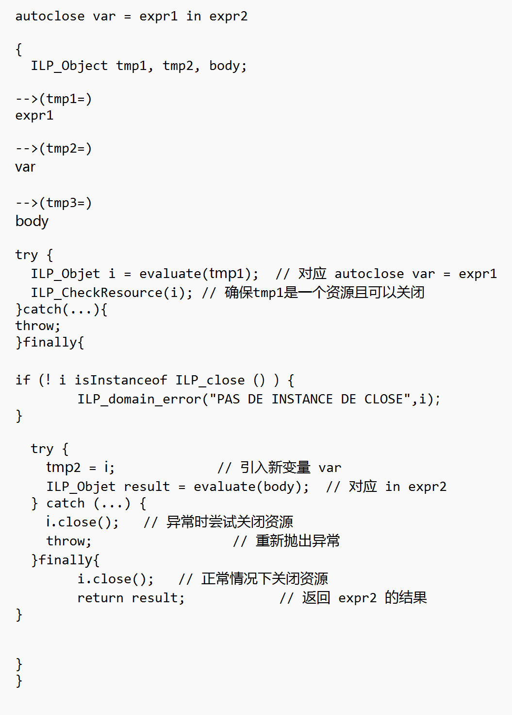
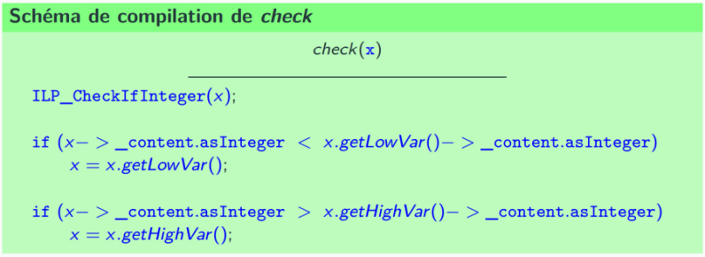
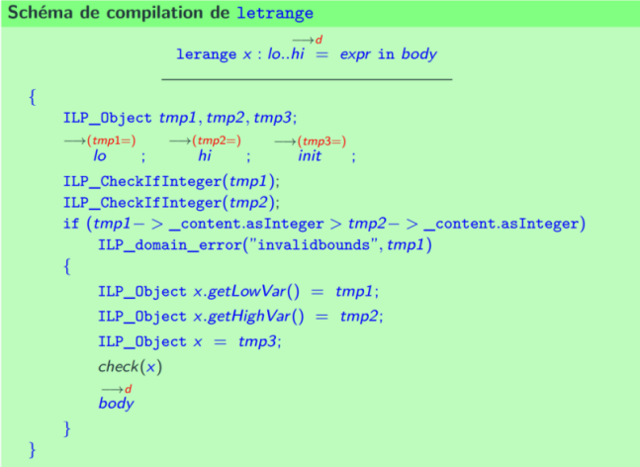

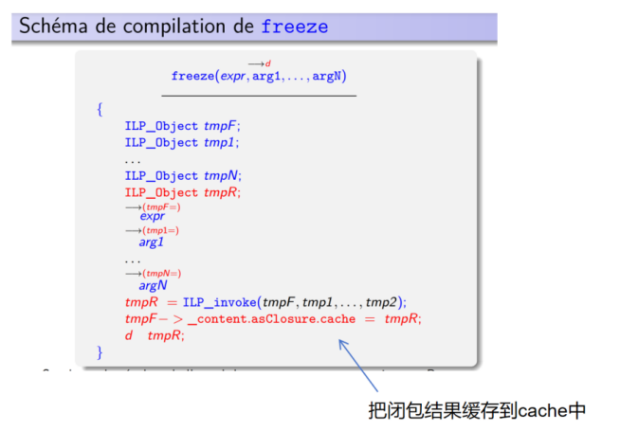
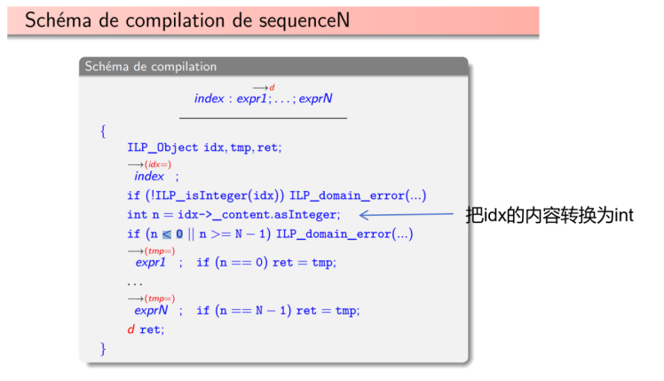
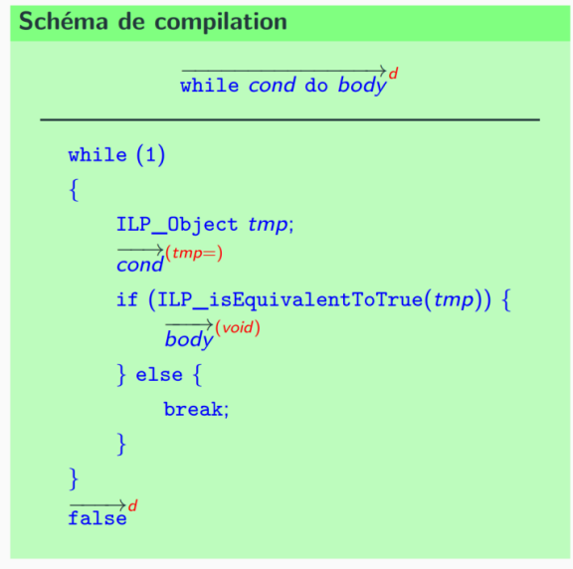
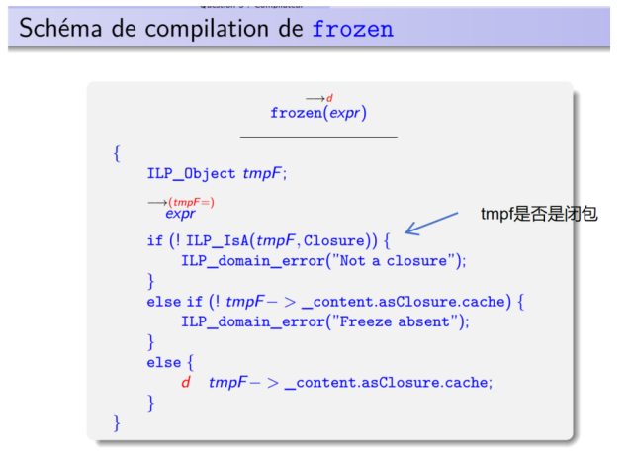

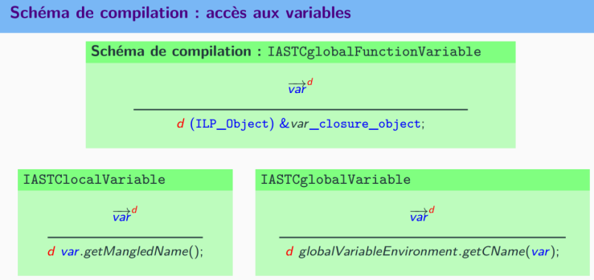
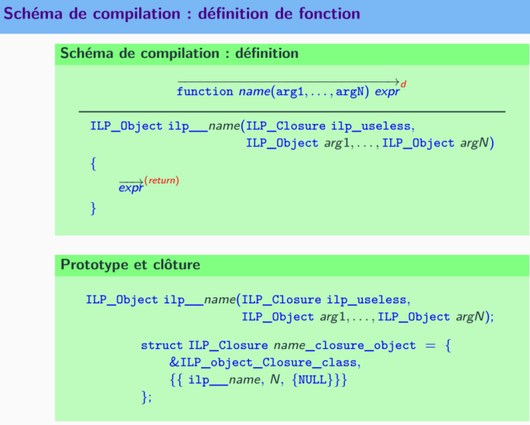
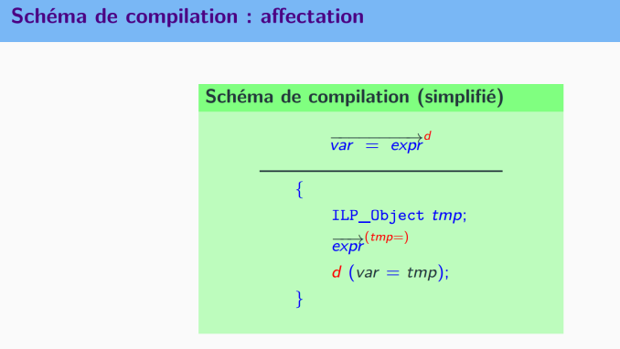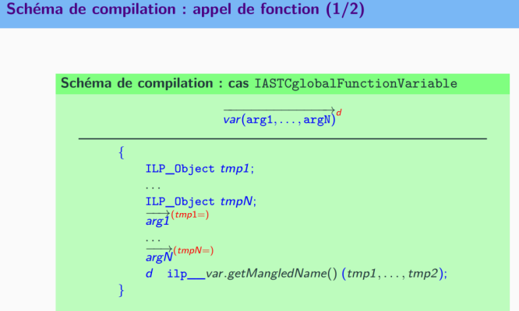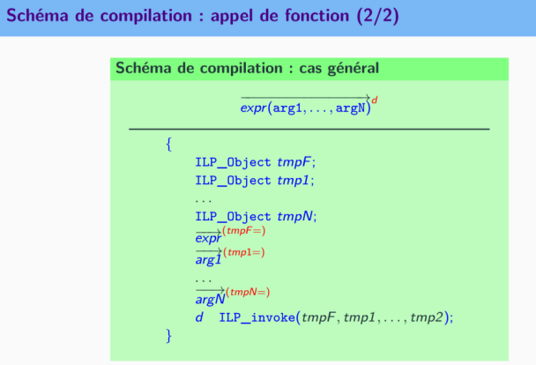
exprs: 用于捕获一系列的表达式（expression），通常用于程序中的多个表达式或者某个表达式内部的子表达式。

expr: 代表一个单一的表达式（expression）。这个表达式可以是各种类型，如常量、变量、算数运算等。

op: 捕获操作符（operator），例如算术操作符（如+, -, *, /）或逻辑操作符（如<, <=, >, >=）。

vars: 捕获一系列变量名（variable names）。在这里主要用于函数定义和局部变量声明。

vals: 捕获一系列的值（values），主要用于与vars相对应，表示变量的初始值。

condition: 捕获一个条件表达式（conditional expression），主要用于if和while语句。

body: 捕获一个或多个表达式作为函数或循环的主体（body）。

alternant: 捕获if语句中的else分支的表达式。

consequence: 捕获if语句中then分支后的表达式。

ident：标识符

#XXXXXX ：listener中enterXXXXXX和exitXXXXXX

开始考试

打开浏览器并访问http://www-master.ufr-info-p6.jussieu.fr/site-annuel-courant/ILP。课程的透明片可以在这里找到。Java文档的本地副本可以在这里找到：https://www-ppti.ufr-info-p6.jussieu.fr。

在终端中输入eclipse-2020 &来启动Eclipse。

打开包含ILP4源码的ILP4项目，确认源码能够正确编译。如果在Package Explorer中找不到ILP4项目，选择File / Open Projects From Filesystem...，然后选择eclipse-workspace/ILP4目录，点击Finish。

如果ANTLR插件没有自动编译.g4语法文件，您需要在终端中执行以下命令：

cd /eclipse-workspace/ILP4
./compile_ANTLR.sh

在Eclipse中，点击Package Explorer中的项目，按F5刷新。ANTLR 4生成的源码应该出现在targets/generated-sources/antlr4/antlr4.1目录下。在Eclipse编译之前，您需要几秒钟的时间来修改.g4文件。

如果遇到编译错误，可能是Java环境配置不正确。右击Package Explorer中的项目名，选择Properties，然后检查以下设置：

系统库版本应该设置在Java build path / Libraries下的JRE System Library中，选择JRE的8或更高版本。可以用Edit... / Alternate JRE来更改。本地可用的JDK在/user/lib/jvm目录下。
必须安装JUnit 4。如果没有，请通过Add Library按钮添加。
Java兼容性级别（Java compliance level）应该设置在Java Compiler中，对应使用的JDK版本。
源码目录列表应该包含target/generated-sources/antlr4（在Java build path，Source标签页中）

